

**پیوست رسانه ایی پویش من هم تست اچ آی وی می دهم-20آبان -20 آذر 1403**



مقدمه 3

1- انتخاب عنوان 4

2-تعیین اهداف 4

**2.کاهش استگیمای اچ ای وی از طریق اطلاع‌رسانی و دسترسی همگانی به آموزش و تست** 4

هدف اول: بیماریابی در جمعیت‌های کلیدی 5

هدف دوم: اطلاع‌رسانی و دسترسی همگانی به آموزش و تست 6

4- تولید محتوا 8

5- ایده پردازی و قالب بندی ومهندسی پیام 8

6- برنامه ریزی و هماهنگی اجراء 8

7- توزیع و نشر 9

7- پایش ،رصد و پاسخگویی 9

پیوست 1:نمونه چند پیام کوتاه برای روز جهانی ایدز 1403 10

پیوست 2:محتوای آموزشی رویکرد نوین آموزش اچ ای وی 11

بسمه تعالی

**تدوین و اجرای پیوست رسانه ای**

# **مقدمه**

اچ آی وی یک بیماری عفونی قابل کنترل است که درصورتی که به موقع تشخیص داده شود و تحت درمان قرار گیرد نه تنها فرد بیمار طول عمر نرمال داشته و به عوارض و ناتوانی حاصل از بیمار دچار نمی شود بلکه قدرت انتقال به دیگران را نیز ندارد و به این ترتیب تشخیص و درمان بیماری یکی از موثرین روش های پیشگیری نیز محسوب می شود

این در حالی است که به دلیل ترس و وحشت و انگ بیماری افراد جامعه تمایلی برای اقدام تشخیص اچ ای وی ندارند و از طرف دیگر افراد مبتلا نیز از ترس انگ بیماری به راحتی برای دریافت درمان اقدام نمی کنند

هر سال اول دسامبر به نام روز جهانی ایدز نامگذاری شده است. در این روز جوامع با یکدیگر هم‌پیمان می شوند تا در امر کنترل بیماری مشارکت داشته باشند. علی‌رغم گذشت چهاردهه از پاسخ‌‌دهی به اپیدمی اچ‌آی‌وی، هنوز در سراسر دنیا خدمات پیشگیری , تشخیص و مراقبت و درمان با موانع متعددی روبه‌رو است و هر سال متناسب با شرایط، یکی از اقدامات اصلی که باید برای کنترل بیماری سرلوحه کار قرار گیرد به عنوان شعار روز جهانی در نظر گرفته می‌شود .

حقوق انسانی که برای کاهش آسیب پذیری نسبت به ایدز و کاهش همه گیری حیاتی هستند، در ابزارهای حقوق بشری مانند اعلامیه جهانی حقوق بشر، میثاق حقوق فرهنگی، اجتماعی و اقتصادی، میثاق حقوق مدنی و سیاسی، پیمان‌نامه های بین المللی کار، پیمان نامه رفع انواع تبعیض علیه زنان و کنوانسیون حقوق کودکان ذکر شده اند. رفع تبعیض، برابری و مشارکت اصول پایه ای، استراتژی‌های موثر مبارزه با ایدز در زمینه حقوق بشر هستند. به عبارت دقیق‌تر اصول حقوق بشر که ارتباط بیشتری با حفظ احترام به افراد مبتلا و متاثر از ایدز و پیشگیری از گسترش عفونت دارند شامل رفع تبعیض ناروا، حق بر سلامت، حق برابری جنسیتی، حقوق کودک، حق محرمانگی، حق آموزش و آگاهی، حق اشتغال، حق ازدواج و تشکیل خانواده، حق امنیت، مددکاری و رفاه اجتماعی و حق برخورداری از آزادی های قانونی می‌‌باشند. لازم به ذکر است دسترسی جهانی به خدمات پیشگیری، درمان و مراقبت در اصل به عنوان "حق بر سلامت" مطرح شده است.

اقدامات محدودکننده، انگ‌زا و تنبیهی، می‌تواند منجر به سوءاستفاده از حقوق افراد به خصوص در جمعیت‌های آسیب‌پذیر گردد و اغلب می‌تواند پاسخ به اپیدمی را تضعیف نماید. چهل سال پاسخگویی به اپیدمی اچ‌آی‌وی، منجر به ارائه‌ی تجربیات و درس آموخته‌های مهمی در رویکردهای مبتنی بر حقوق بشر به منظور اطمینان از پاسخ‌دهی موثر و متناسب به اپیدمی ها گشته است. نکته‌ی قابل توجه در این میان نیاز به داشتن پاسخ‌دهی جامعه‌محور و آگاهانه می‌باشد؛ پاسخ‌هایی که عطوفت و همبستگی را با اولویت قرار دادن افراد در معرض بیشترین خطر ابتلا به اچ‌آی‌وی، ترویج می کنند، در توانمند سازی افراد جهت محافظت از خود و دیگران در برابر ویروس و همچنین به وجود آمدن اعتماد بین جوامع متاثر، دولت و مقامات سلامت عمومی بسیار موثر می‌باشند.

درسراسر دنیا توجه ویژه به برنامه‌ریزی جهت ارتقا کمی و کیفی خدمات تشخیص اچ‌آی‌وی که منجر به تشخیص به هنگام بیماری شود یکی از محورهای اصلی برنامه کنترل اچ‌آی‌وی است. جلب مشارکت گیرندگان خدمت و تمرکز بر مشارکت اجتماعی در این امر یکی از راهکارهای موثر در دستیابی به اهداف پیشگیری و تشخیص می‌باشد. و بی شک پایان اپیدمی اچ‌آی‌وی درگرو فراهم کردن امکان دسترسی همگان به خدمات مطلوب

آموزش و اطلاع‌رساني در زمينه اچ‌آی‌وی يكي از استراتژي‌هاي برنامه كشوري پيشگيري از اچ‌آی‌وی در كشور است. با اين وجود تعيين يك مقطع زماني خاص در سال براي برجسته‌سازي موضوع و حساس‌كردن سیاستگزاران، مسئولان و آحاد افراد جامعه به موضوع اچ‌آی‌وی و همراه کردن آنان برای پیشگیری از ایدز بسيار ضروري است. بدینوسیله یادآوری می‌گردد که هنوز برای پایان انگ و تبعیض، افزایش آگاهی و بهبود کیفیت زندگی افرادی که با اچ‌آی‌وی زندگی می‌کنند، نیاز به اقدامات اساسی و مشارکت همگانی وجود دارد.

علی رغم فعالیت‌ها و اقداماتی که در طول سالیان گذشته انجام شده، هنوز چالش‌های بسیاری وجود دارد که می‌بایست به آن توجه گردد. یکی از چالش‌های اصلی در کشور افت فعالیت‌های تشخیص و شناسایی موارد مبتلا به اچ‌آی‌وی است لذا به‌منظور اطلاع‌رساني مناسب و ترغیب به انجام تست در اين خصوص، تشدید فعالیت‌های بیماریابی در کلیه‌ی مراکزی که تست تشخیص اچ‌آی‌وی انجام می‌دهند، مدنظر قرار گرفته‌است. با توجه به اين مهم و حساسيت موضوع ايدز و رسالت دست‌اندركاران عرصه سلامت و بهداشت كشور به مناسبت روز جهانی ایدز یک بازه زمانی یک ماهه (از 20 آبان تا 20 آذر) در نظر گرفته شده‌است که، فرصت مناسبي براي تبيين برنامه‌ها، جلب مشاركت سياستگزاران و مسئولان، بيان اقدامات، دستاوردها و چالش‌هاي موجود و همچنين تكريم فعاليت‌هاي دست اندركاران خواهد بود.

# **1- انتخاب عنوان**

**پویش" من هم تست اچ آی وی می دهم "**

# **2-تعیین اهداف**

**دو هدف اصلی در این پویش دنبال می شود**

**1.تشدید بیماریابی در گروه های کلیدی**

**2.کاهش استگیمای اچ ای وی از طریق اطلاع‌رسانی و دسترسی همگانی به آموزش و تست**

**هدف اول: بیماریابی در جمعیت‌های کلیدی**

بیماریابی در جمعیت‌های کلیدی در اصل تشدید برنامه‌های موجود با افزایش ظرفیت مراکز ارائه‌دهنده‌ی خدمت تست هستند و مطابق دستورالعمل مشاوره و تشخیص اچ‌آی‌وی می‌باشد که با روش OPT-OUT انجام می گیرد. انتظار می‌رود که با افزایش ظرفیت مراکز ارائه دهنده‌ی خدمت که تست اچ‌آی‌وی انجام می‌دهند،

توجه به نکات زیر در این خصوص الزامی است:

1. رعایت کلیه استانداردهای ارائه خدمت اعم از اجزاء ترغیب و توصیه تست در مشاوره PIT، کلیه ضوابط انجام تست، مراحل اعلام پاسخ و ارجاع موارد مثبت اولیه دقیقا طبق ضوابط و دستورالعمل‌های موجود الزامی‌ است.این بخش از پویش در مراکزی که خدمات تشخیص اولیه اچ‌آی‌وی را انجام می‌دهند اعم از مراکز کاهش آسیب، مراکز مشاوره زنان، مراکز اقامتی ترک اعتیاد، تیم‌های سیار، مراکز مشاوره بیماری‌های رفتاری، مراکز و پایگاه‌های سلامت و زندان‌ها و... انجام می‌شود.

**2.** لازم است کلیه سازمان‌های همکار برنامه خصوصاً سازمان بهزیستی، دانشگاه علوم‌پزشکی، سازمان زندان‌ها و سایر ارگان‌هایی که در امر تشخیص همکاری دارند قبل از شروع پویش ضمن اعلام اسامی، آدرس و شماره تلفن مراکز ارائه دهنده خدمت تشخیص به کمیته SIP استانی، اطلاع‌رسانی عمومی نیز در این خصوص به عمل آورند.

**3.** ثبت موارد تست مشابه روند جاری در نظام ثبت MIS انجام می‌شود. علاوه بر روند معمول گزارش‌دهی لازم است در طول مدت پویش گزارش هفتگی تعداد تست، تعداد نتیجه مثبت اولیه و تعداد موارد مثبت لینک شده به صورت تلفنی از مرکز به ستاد شهرستان و از ستاد شهرستان به ستاد استان اعلام شود.

**4.** جمع‌بندی گزارش‌های هفتگی تلفنی مرتبط با مراکز بهزیستی، اداره اعتیاد و سازمان زندان‌ها به‌صورت تلفنی به کارشناس ایدز دانشگاه علوم پزشکی اعلام شود.

**5.** گزارش‌های تلفنی هفتگی مراکز تابعه دانشگاه و سایر سازمان‌های همکار توسط کارشناس ایدز دانشگاه در فایل اکسل گزارش‌دهی پویش وارد و به‌صورت هفتگی به کارشناس ناظر هر دانشگاه در اداره کنترل ایدز وزارت بهداشت تحویل شود.

**6.** توصیه می‌شود پویش به‌طریق مقتضی به اطلاع مراجعه کننده‌ها رسیده و ترغیب به انجام تست انجام شود.

**7**. لازم است کلیه‌ی مضامین آموزشی ارائه شده و محتواهای آموزشی در چهارچوب و مبتنی بر اصول رویکرد نوین آموزش اچ‌آی‌وی انجام شود.

**8**. برجسته‌سازي شعار روز جهاني ايدز و نهادينه كردن آن در اطلاع‌رسانی عمومی مد نظر قرار گیرد.

**9**. مدیریت موجودی و مصرفی کیت‌های تست تشخیص سریع اچ‌آی‌وی با دانشگاه‌های علوم‌پزشکی می‌باشد.

**هدف دوم:** **اطلاع‌رسانی و دسترسی همگانی به آموزش و تست**

در این بخش برنامه با برپایی پایگاه‌های موقت در مراکز تجمع و میادین اصلی شهر و یا پارک‌ها و... اطلاع‌رسانی و آموزش اچ‌آی‌وی بر مبنای رویکرد نوین آموزش آچ‌آی‌وی صورت می‌گیرد. در این پایگاه‌ها تعداد محدودی تست نیز وجود دارد و پس از ارائه آموزش‌ها در صورتیکه کسی تمایل به انجام تست داشته باشد، توسط فرد دوره‌دیده مورد آزمایش قرار می‌گیرد (روش OPT-IN). تاکید بر رعایت محرمانگی از ارکان اصلی این فعالیت است. در واقع دسترسی عمومی به آموزش و تشخیص اچ‌آی‌وی به‌صورت نمادین و در قالب یک رویداد مختص روز جهانی ایدز انجام می‌شود. این بخش عمدتاً توسط موسسات، سازمان‌های مردم‌نهاد و یا مطب‌های خصوصی و از طریق فراخوان در هر دانشگاه انجام می‌گیرد توجه به نکات زیر در این مورد بسیار حائز اهمیت است:

**1.** رعایت کلیه استانداردهای ارائه خدمت اعم از اجزاء ترغیب و توصیه تست در مشاوره PIT، کلیه ضوابط انجام تست، مراحل اعلام پاسخ و ارجاع موارد مثبت اولیه دقیقا طبق ضوابط و دستورالعمل‌های موجود الزامی است. لذا لازم است هر سازمان و ارگانی که تمایل به همکاری در این امر دارد برای رویکرد نوین آموزش اچ‌آی‌وی، اصولPIT و نحوه‌ی انجام تست آموزش لازم را دریافت کند.

**2.** مسئولیت نظارت بر انتخاب محل/ محل‌های پایگاه سیار و نظارت در حین اجرای فعالیت و آموزش ارائه دهندگان خدمت بر اساس رویکرد نوین آموزش اچ‌آی‌وی و نحوه انجام صحیح تست، بر عهده دانشگاه علوم‌پزشکی است.

**3.** تست تحویلی به هر پایگاه به‌صورت محدود و به‌صورت هفتگی صورت می‌گیرد. بعد از اولین بار، تحویل مجدد تست منوط به ارائه آمار تست‌های انجام شده است.

**4.** برای هر پایگاه آدرس و شماره تلفن یک مرکز مشاوره بیماری‌های رفتاری اعلام می‌شود که در صورت وجود تست مثبت اولیه فرد را به آن مرکز ارجاع دهند.

**5.** ثبت موارد تست در فرمی مشابه فرم ثبت MIS که با هدف پویش طراحی شده ثبت می‌شود و فرم‌های ثبت در پایان پویش به کارشناس ایدز شهرستان تحویل داده می‌شود.

**6.** در طول مدت پویش گزارش هفتگی تعداد تست، تعداد نتیجه مثبت اولیه و تعداد موارد مثبت لینک شده به‌صورت تلفنی به مرکز، به ستاد شهرستان و از ستاد شهرستان به ستاد استان اعلام شود.

**7.** جمع‌بندی گزارش‌های هفتگی تلفنی این پایگاه‌های موقت همراه گزارش عملکرد مراکز به‌صورت هفتگی در قالب فرم گزارش پویش توسط کارشناس ایدز به کارشناس ناظر هر دانشگاه در اداره ایدز تحویل داده می‌شود.

توصیه می‌شود پویش به طریق مقتضی به اطلاع مراجعه کننده‌ها رسیده و ترغیب به انجام تست انجام شود.

**8.**لازم است کلیه مضامین آموزشی ارائه شده و محتواهای آموزشی در چهارچوب و مبتنی بر اصول رویکرد نوین آموزش اچ آی وی انجام شود .

**9**.برجسته سازي شعار روز جهاني ايدز و نهادينه كردن آن در اطلاع رسانی عمومی مد نظر قرار گیرد.

**3- انتخاب قالب (رسانه)**

1. **پایگاه های اطلاع رسانی**

کلیه مراکز انجام دهنده تست و پایگاه های موقتی که برای انجام تست برپا می شوند اقدام به اطلاع رسانی عمومی و آموزش اچ ای وی خواهند نمود

**2.برگزاری مراسم یا آئین ویژه**

این مراسم در کشور روز 10 آذر به شکل مجازی – حضوری برگزار خواهد شد نماینده سازمانهای همکار در برنامه استراتژیک کنترل عفونت اچ ای وی شامل سازمان زندانها سازمان بهزیستی ستاد مبارزه با مواد مخدر وزارت کشور شورایعالی سلامت و امنیت غذایی و نماینده آژانس های بین المللی شامل UNAIDS-WHO-UNICEF-UNFPA-UNDP و صاحبنظران و پیشکسوتان – نماینده NGO ها و نماینده مبتلایان در سطح وزارت بهداشت به صورت حضوری و همتای این افراد در تمام کشور به صورت مجازی در مراسم روز جهانی شرکت خواهند کرد . هدف اصلی از این کار تحکیم روابط و تجدید میثاق بین شرکا برنامه است

1. **نشست خبری**

با حضور معاون بهداشت وزارت بهداشت و رئیس مرکز مدیریت بیماریهای واگیر با اصحاب رسانه در تاریخ 10 آذر انجام خواهد شد

1. **انواع پیام (کوتاه)**

از طریق صدا و سیما – پیام های کوتاه تلفن همراه پخش خواهد شد

1. **برجسته‌سازی روزهای اطلاع‌رسانی ایدز**

نهادینه کردن این عناوین در اطلاع‌رسانی عمومی مد نظر قرار گیرد. روزهای هفته اطلاع رسانی ایدز:

**شنبه 10 آذر: سیاستگزاران، مسئولان و سازمان‌های همکار دولتی و بین‌المللی**

**یکشنبه 11 آذر: جلب مشارکت سازمان‌های مردم‌نهاد و موسسات غیردولتی فعال در برنامه‌های پیشگیری و کنترل عفونت اچ‌آی‌وی**

**دوشنبه 12 آذر: افرادی که با اچ‌آی‌وی زندگی می‌کنند یا از آن متاثر هستند**

**سه‌شنبه 13 آذر: پژوهشگران، اندیشمندان و مراکز تحقیقاتی**

**چهارشنبه 14 آذر: پیشگیری از اچ‌آی‌وی در زنان، مادران و کودکان**

# 4**- تولید محتوا**

1. موشن گرافی
2. کلیپ عکس های پویش

# **5- ایده پردازی و قالب بندی ومهندسی پیام**

استفاده از محتوا و جای ریزی و تطبیق محتوا با رسانه انتخاب شده (با توجه به اهداف تعیین شده ) کلیه محتواهای ایجاد شده مبتنی بر متن استاندارد " رویکرد نوین آموزش اچ ای وی " خواهد بود * پیوست (1)

# **6- برنامه ریزی و هماهنگی اجراء**

**مجری اصلی** : اداره کنترل ایدز -مرکز مدیریت بیماریها – معاونت بهداشت – وزارت بهداشت درمان و آموزش پزشکی

**همکاران** : سازمان زندانها – سازمان بهزیستی – وزات کشور- شورایعالی سلامت و امنیت غذایی – دبیرخانه ستاد مبارزه با مواد مخدر و آژانس های بین المللی – سازمانهای مردم نهاد – مبتلایان به اچ ای وی

**منابع مورد نیاز :** تست سریع اچ ای وی که به صورت روتین از منبع گلوبال فاند تامین می شود ، در اختیار پایگاه ها قرار می گیرد .هزینه های مرتبط با اطلاع رسانی عمومی از منابع موجود در دانشگاه های علوم پزشکی تامین می شود

# **7- توزیع و نشر**

استفاده از تمامی مجاری وکانون های فعال رسانه ای نظیر کانال ها، پیج ها، همکاران و شرکای فعال در فضای مجازی، رسانه ملی، خبرگزاری های داخلی و خارجی ، جراید و مجلات ، پایگاه های اطلاع رسانی ، شبکه های ماهواره ای، اعلانات و ابزار تبلیغ محیطی ، زیر ساخت های انتقال پیامک، برای بازنشر

# **7- پایش ،رصد و پاسخگویی**

در خلال اجرای برگزاری رویدادها گزارش به صورت دو هفته یکبار تهیه می شود نظارت بر فضای خبری انجام شده ودر برابر حاشیه ها( شبهات، سایه نمایی ها، انتقادات، اخبار کذب و جعلی ) پاسخ مناسب و روشنگرانه را تولید و بازنشر داده خواهد شد

**8- مستند سازی و ارزشیابی طرح – گزارش دهی**

گزارش ها به صورت هفتگی از منابع تولید داده در قالب فرم های استاندارد جمع اوری شده و دو هفته یکیبار ( دو گزارش رسمی ) در طول طرح ارائه خواهد شد

# **پیوست 1:نمونه چند پیام کوتاه برای روز جهانی ایدز 1403**

**ارتقا خدمات تشخیص اچ‌آی‌وی با مشارکت اجتماعی**

**پایان ایدز با پوشش همگانی خدمات پیشگیری، تشخیص، مراقبت و درمان**

* **اچ‌آی‌وی یک بیماری عفونی است که اغلب مردم آن‌را با نام ایدز می‌شناسند، در حالی که ایدز مرحله انتهایی آن است و با مراقبت و درمان به موقع و صحیح، فرد مبتلا دچار علائم ایدز نمی شود.**
* **با تشخیص به هنگام و مراقبت و درمان مبتلایان اچ آی وی، خطر چرخش ویروس و انتقال بیماری به دیگران به شدت کاهش می‌یابد.**
* **با مراقبت و درمان اچ‌آی‌وی، سطح ویروس در خون و ترشحات بدن می‌تواند به صفر برسد و انتقال ویروس به دیگران و احتمال ابتلا به بیماری نزدیک به صفر می‌شود.**
* **اچ‌آی‌وی یک بیماری عفونی قابل کنترل است. در صورت درمان به‌موقع، فرد مبتلا بدون علائم و عوارض ایدز، عمر طبیعی خواهد داشت.**
* **در صورت درمان اچ‌آی‌وی، فرد مبتلا می‌تواند عمر طبیعی داشته باشد و وارد مرحله پایانی بیماری یعنی ایدز نشود.**
* **اچ‌آی‌وی میکروب مقاومی نیست و خارج از بدن به‌راحتی با مواد ضد عفونی کننده معمولی از بین می‌رود.**
* **همکار بودن، زندگي دسته جمعي، هم‌صحبت شدن و معاشرت‌هاي اجتماعي يا تماس روزمره با افراد مبتلا مانند هم‌سفر بودن، هم‌كلاس بودن، نشستن در كنار يكديگر باعث انتقال اچ‌آی‌وی نمی‌شود.**
* **اچ‌آی‌وی از روابط اجتماعي مثل سوار شدن اتوبوس و تاكسي و استفاده از تلفن‌هاي عمومي منتقل نمی‌شود.**
* **غذا خوردن، آشاميدن و يا استفاده از قاشق و چنگال، ليوان و وسايل و ظروف غذاخوري باعث انتقال اچ آی وی نمی‌شود.**
* **اچ‌آی‌وی از طریق اشك، بزاق، عرق و از راه هوا( عطسه و سرفه) منتقل نمی‌شود.**
* **اچ‌آی‌وی از طریق سرويس‌هاي بهداشتي مشترك مثل حمام، توالت و استخرهاي مشترك منتقل نمی‌شود.**
* **اچ‌آی‌وی متعلق به گروه یا افراد خاصی نیست و هر فردی که در معرض تماس با اچ‌آی‌وی قرار گیرد می‌تواند مبتلا شود.**
* **آزمایش اچ‌آی‌وی، پس از مشاوره و تنها با رضایت فرد، به‌صورت رایگان و محرمانه انجام می‌شود.**
* **بسیاری از مبتلایان از ابتلای خود اطلاع ندارند و ازخدمات مراقبت و درمان اچ‌آی‌وی بی بهره اند.**
* **برای آگاهی از سلامت خود "من هم آزمایش اچ‌آی‌وی می‌دهم".**
* **تست تشخیصی اچ‌آی‌وی در مراکز مشاوره بیماری‌های رفتاری به‌صورت کاملأ محرمانه و رایگان در دسترس شماست.**
* **آدرس مراکز ارائه دهنده خدمت تشخیص اچ‌آی‌وی از طریق سایت https://icdc.behdasht.gov.ir قابل دسترس عموم است.**

# **پیوست 2:محتوای آموزشی رویکرد نوین آموزش اچ ای وی**

مجموعه دستورالعمل و استاندارد فعالیت های مرتبط با

چهارمین برنامه استراتژیک ملی کنترل عفونت اچ آی وی جمهوری اسلامی ایران

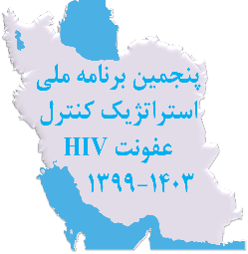

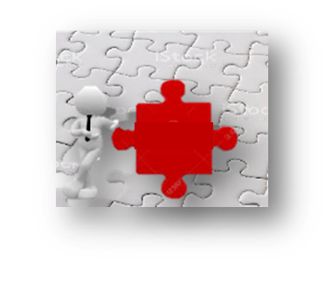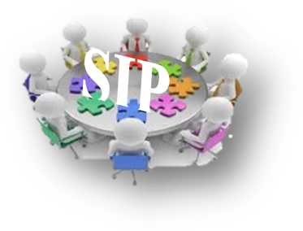

بیایید اچ‌آی‌وی را بهتر بشناسیم

ویژه گیرنده خدمت

نسخه دوم – بهار 1403

زیر کمیته تخصصی آموزش و اطلاع رسانی

**S11O7**

ویژه …. – نسخه مادر

مرکز مدیریت بیماری‌های واگیر وزارت بهداشت، درمان و آموزش پزشکی

این مجموعه مباحث کامل اچ‌آی‌وی است و به عنوان نسخه مادر است.

متناسب با هر گروه هدف، مباحث میتواند کمتر و یا ساده‌تر شود.

نسخه مربوط به هر هرگروه هدف توسط سازمانهای متبوع از این نسخه تهیه خواهد شد.

**شناسنامه کتاب در برنامه استراتژیک:**

**این مجموعه در راستای نیل به هدف هفتم از استراتژی اول*\** برنامه استراتژیک نوشته شده است و از زیرساخت‌های لازم برای رسیدن به اهداف آموزشی استراتژی اول است.**

**مجموعه حاضر توسط گروه تخصصی آموزش و اطلاع‌رسانی، با هدف آموزش گیرندگان خدمت تهیه شده و در تاریخ 15 بهمن ماه 1395 توسط کمیته کشوری نظارت بر اجرای برنامه(SIP کشوری) تایید و جهت بهره‌برداری به گروه‌های فنیSIP استانی ارسال شد.**

# 

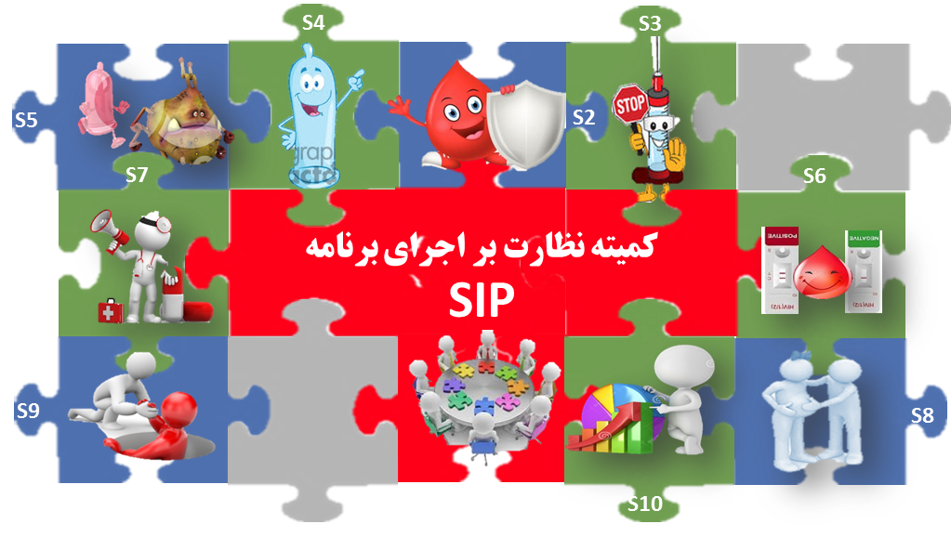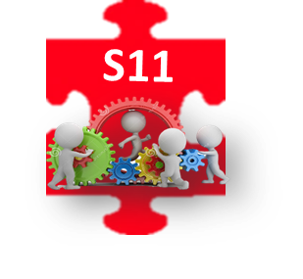

***\*S11O7: دستورالعمل‌های نحوه آموزش و اطلاع رسانی ومحتوای آموزشی استاندارد در خصوص آموزش ماهیت بیماری و راه‌های پیشگیری با تمرکز بر کاهش استیگما به تفکیک گروه‌های هدف برنامه تهیه و دو سال یکبار مورد بازبینی قرار گیرد.***

|  |  |
| --- | --- |
|  | |
| تألیف: | |
| دکتر هنگامه نامداری‌تبار  دکتر کتایون طایری | |
| ویراستاری: |  |
| سعیده زاهد انارکی - زهرا رجب‌پور | |
|  |  |
|  | |
| *اعضا کمیته کشوری نظارت بر اجرای برنامه(SIP) تایید کننده:* (به ترتیب حروف الفبا) | |
| *دکتر منا اسلامی - دکتر مهرزاد تشکریان - تکتم خجسته - دکترفرداد درودی - مریم ریحانی - دکترحمیدرضا فتحی - دکتر سید ابراهیم قدوسی - نسرین گودرزی - دکتر مهدی قمبری محمدی – دکتر کامبیز محضری* | |
| با تشکر از همکاری: (به ترتیب حروف الفبا) | |
| *دکتر سمانه اکبرپور - نازنین حیدری- سارا شریعمتدار - حامد صفری – مرضیه محبوبی – زهرا غلامی پور* | |

فهرست

# اهداف آموزشی و معرفی راهنمای آموزشی

شما با مطالعه این مجموعه، مطالب زیر را فرا می‌گیرید:

* اچ‌آی‌وی یک بیماری عفونی قابل کنترل است.
* عامل ایجاد بیماری اچ‌آی‌وی را می‌شناسید.
* راه ورود اچ‌آی‌وی به بدن را یاد خواهید گرفت.
* علت اینکه اچ‌آی‌وی بدون علامت است را درک خواهید کرد.
* فرق بین اچ‌آی‌وی و ایدز را می‌دانید.
* نحوه تشخیص اچ‌آی‌وی را یاد خواهید گرفت.
* تأثیر مراقبت و درمان در طول عمر بیمار و پیشگیری از انتقال بیماری را یاد می‌گیرید.
* روش‌های پیشگیری از بیماری را یاد خواهید گرفت.

# مقدمه:

اچ‌آی‌وی یک بیماری عفونی است که اغلب مردم آن‌را با نام ایدز می‌شناسند، در حالی که ایدز تنها مرحله انتهایی از بیماری اچ‌آی‌وی است، که اگر فرد به موقع و صحیح تحت مراقبت و درمان قرار گیرد، ممکن است تا آخر عمر اتفاق نیفتد. از آنجا که اچ‌آی‌وی یک بیماری عفونی است، بهتر است برای شناخت آن، در ابتدا با سیستم ایمنی بدن انسان آشنا شوید.

# آشنایی با سیستم ایمنی بدن

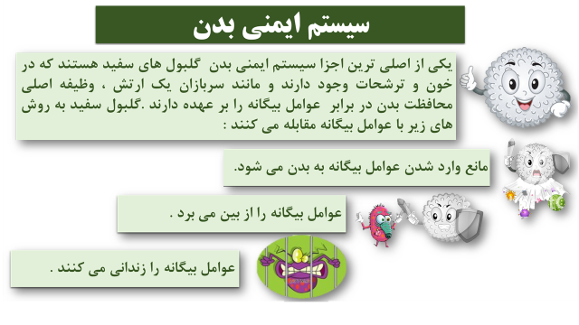دربدن ما، سیستم ایمنی وجود دارد که وظیفه‌اش محافظت از بدن در برابر هر عامل بیگانه‌ایی است که وارد بدن انسان می‌شود. گلبول‌های سفید یکی از اجزاء اصلی سیستم ایمنی بدن هستند.

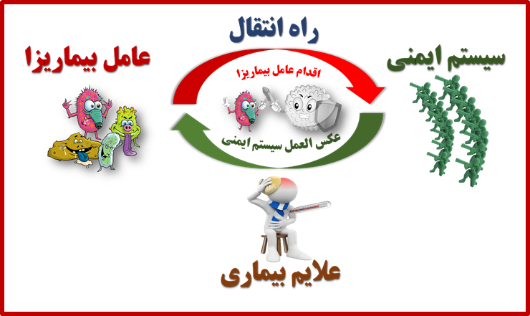**آشنایی با بیماری‌های عفونی:** بیماری‌های عفونی، بیماری‌هایی هستند که به علت ورود یک عامل بیماری‌زا به بدن ایجاد می‌شوند. عامل بیماری‌زا وارد بدن شده و موجب آزردگی قسمتی از بدن می‌شود‌. سیستم ایمنی نیز علیه این دشمن شروع به فعالیت می‌کند. این جنگی که بین عامل بیماری‌زا و سربازهای دفاعی بدن اتفاق می‌افتد، علائمی را ایجاد می‌کند که به کمک آن علائم می‌توانیم بیماری را تشخیص دهیم. پس اگر بخواهیم هر بیماری عفونی را بشناسیم، باید بدانیم چه عاملی بیماری را ایجاد می‌کند، این عامل چگونه وارد بدن می‌شود و بعد از ورودش به بدن چه اتفاقی می‌افتد.

به‌همین دلیل برای شناخت بیماری اچ‌آی‌وی نیز مانند سایر بیماری‌های عفونی باید اطلاعات زیر راداشته باشیم.

1. **عامل ایجاد عفونت اچ‌آی‌وی چیست؟**

عوامل متعددي مي‌توانند موجب ايجاد بيماري‌هاي عفوني شوند. چون اغلب عوامل بیماری‌زا آنقدر کوچک هستند که فقط با میکروسکوپ دیده می‌شوند به آنها میکروب می‌گویند. میکروب‌ها انواع مختلفی دارند، بعضی ضعیف هستند و به راحتی از بین می‌روند، بعضی دارای ساختمان پیچیده‌ای هستند و بسیار قوی بوده و به راحتی از بین نمی‌روند. نوعی از میکروب‌ها هم هستند که ساختمان کاملی ندارند و هرگز به تنهایی قادر به ادامه حیات نیستند و برای ادامه زندگی لازم است حتما درون یک سلول زنده باشند، به این میکروب‌ها"ویروس" می‌گویند.

عامل ایجاد بیماری اچ‌آی‌وی نیز يك نوع ويروس به نام HIV(ویروس نقص ایمنی انسان) است. سلول زنده‌ایی که ویروس اچ‌آی‌وی در آن زنده می‌ماند، گلبول سفید است.

گلبول‌های سفید در خون و ترشحات بدن وجود دارند و خارج از بدن در مدت کوتاهی از بین می‌روند. بنابراین ویروس اچ‌آی‌وی نیز در خارج از بدن در مدت کوتاهی از بين مي‌رود. حرارت، الكل و مواد ضدعفوني كننده(مانند وايتكس ) به‌راحتي مي‌توانند باعث از بين رفتن ويروس شوند.

**2.راه انتقال اچ‌آی‌وی**

شناخت راه ورود عوامل بيماري‌زا به بدن از اهميت بسزايي برخودار است، چرا كه با شناخت آن و جلوگيري از ورود ميكروب به بدن مي‌توان زنجيره انتقال بيماري را قطع نمود و از ابتلاء افراد به بيماري جلوگيري كرد.

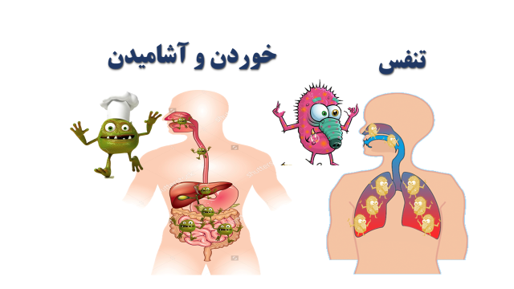ميكروب‌ها از طرق مختلف مي‌توانند به بدن انسان وارد شوند و اصولا هر عامل بيماري‌زايي بسته به اين‌كه به كدام قسمت بدن تمايل دارد، از راهي وارد مي‌شود كه امكان دسترسي به آن قسمت برايش فراهم باشد. مثلا ميكروب آنفلوانزا از راه تنفسي وارد بدن شده و ميكروب‌هاي مولد بيماري‌هاي اسهالي از طريق گوارشي و با خوردن و آشاميدن وارد بدن مي‌شوند.

همان‌طور كه اشاره شد مقصد ويروسHIV در بدن، گلبول‌هاي سفيد خون هستند؛ پس مسلماً ويروس از راهي به بدن وارد مي‌شود كه بتواند به گلبول‌هاي سفيد دسترسي داشته باشد. چون ویروس فقط داخل گلبول سفید زنده می‌ماند، پس تنها از راهی منتقل می‌شود که گلبول سفید منتقل شود. گلبول سفید هم فقط در خون و ترشحات بدن وجود دارد پس ويروس هم فقط از راهی می‌تواند وارد شود که خون و ترشحات محتوای ویروس به خون یا مخاط بدن فرد دیگری وارد شود. به این ترتیب ویروس اچ‌آی‌وی از 3 راه اصلي زير مي‌تواند وارد بدن انسان شود:

1. **تزریق خون و فرآورده‌هاي خوني 2-تماس جنسي 3 – از طریق مادرآلوده به كودك**

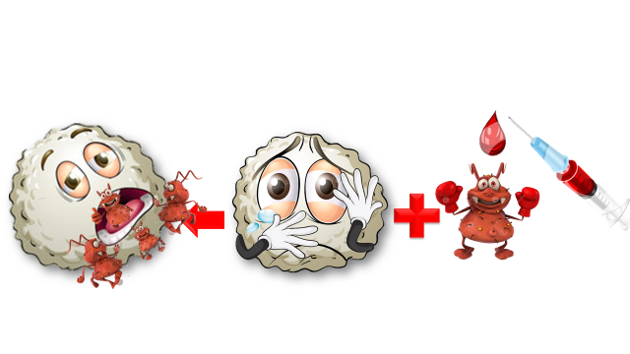

**راه‌هايي كه ويروس اچ‌آی‌وی از طريق آن‌ها منتقل نمي‌شود:**

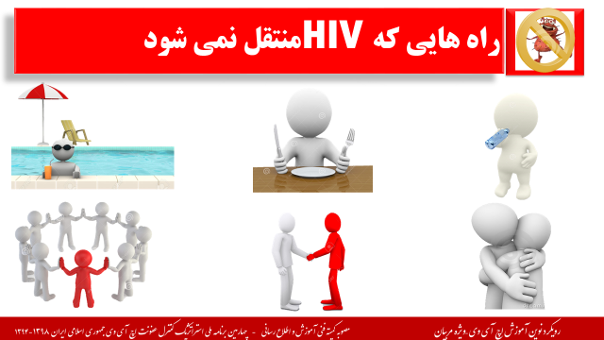با توجه به توضيحات فوق از آن‌جا كه ويروس اچ‌آی‌وی تنها در گلبول‌هاي سفيد قادر به ادامه حيات است؛ لذا تنها از طریقي منتقل مي‌شود كه گلبول سفید منتقل شود.

گلبول سفید هم فقط در خون و ترشحات جنسی است؛ پس همانطور كه ميكروب بيماري‌هاي اسهالي از طريق تنفس منتقل نمي‌شود؛ ويروس اچ‌آی‌وی نيز از طريق تماس‌هاي عادي ذيل منتقل نمي‌شود.

* كار كردن با يكديگر وزندگي دسته جمعي، هم‌صحبت شدن و معاشرت‌هاي اجتماعي يا تماس روزمره با افراد آلوده مانند هم‌سفر بودن، هم‌كلاس بودن، نشستن در كنار يكديگر
* از روابط عادي اجتماعي مثل سوار شدن در اتوبوس و تاكسي و استفاده از تلفن‌هاي عمومي
* غذا خوردن، آشاميدن و يا استفاده از قاشق و چنگال، ليوان و وسايل و ظروف غذاخوري
* اشك و بزاق و از راه هوا( عطسه و سرفه)
* استفاده از سرويس‌هاي بهداشتي مشترك مثل حمام، توالت و استخرهاي مشترك
* 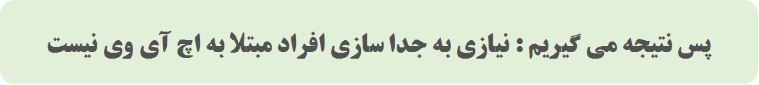توسط حيوانات، حشرات و يا نيش آنها

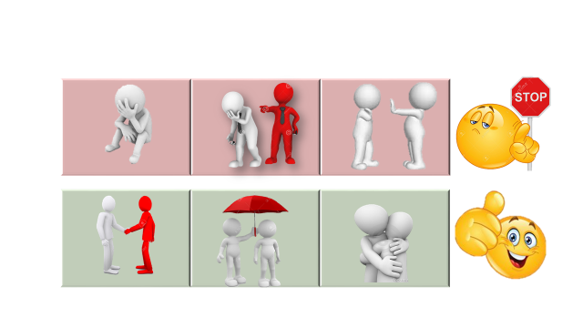

# 3.علائم عفونت اچ‌آی‌وی

در بیماری‌های عفونی وقتی میکروبی وارد بدن می‌شود، چون باعث آزردگی قسمتی از بدن می‌شود، سیستم ایمنی برای دفاع از بدن به مبارزه با میکروب اقدام می‌کند. این آزردگی و یا واکنش سیستم ایمنی باعث می‌شود علایمی ایجاد شود.

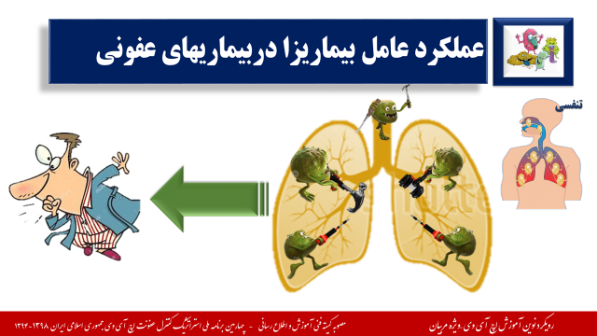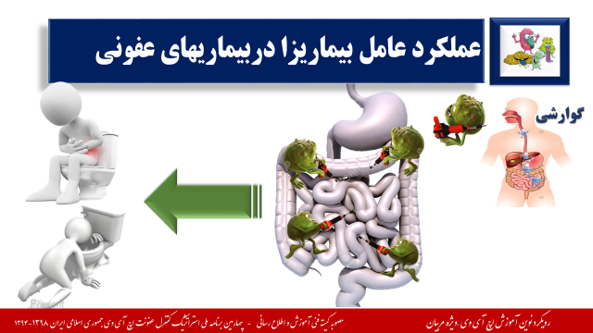مثلاً میکروب سرماخوردگی باعث آزردگی‌های مخاط دستگاه تنفسی و ریه‌ها می‌شود؛ پس سرماخوردگی خود را به شکل سوزش گلو و بینی و سرفه نشان می‌دهد و یا در بیماری اسهالی، میکروب به جدار روده صدمه می‌زند و باعث دل‌درد و اسهال در فرد می‌شود.

اگرچه همه علائم بیماری‌های عفونی، مربوط به تخریب بدن توسط میکروب نیست. وقتی میکروب‌ وارد بدن می‌شود، سیستم ایمنی آن را به عنوان دشمن می‌شناسد و برای از بین بردنش با میکروب وارد جنگ می‌شود. مانند ارتش یک کشور که به جنگ دشمن می‌رود. سیستم 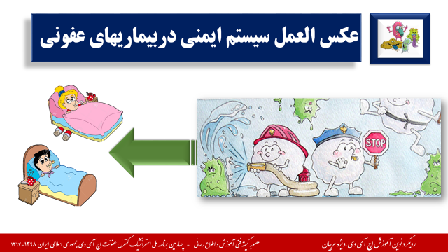ایمنی برای مقابله با میکروب‌ها موادی ترشح می‌کند که باعث ایجاد علائمی می‌شود؛ به عنوان مثال در سرماخوردگی سیستم ایمنی ماده‌ای به نام هیستامین ترشح می‌کند که خودش باعث آب‌ریزش بینی و ... می‌شود.

## **پس از ورود ويروس HIV به بدن چه اتفاقي مي‌افتد؟**

اما در اچ‌آی‌وی داستان به شکل دیگری است؛ زیرا برخلاف اغلب عوامل بیماری‌زا ویروس اچ‌آی‌وی **هیچ آسیبی به بدن** نمی‌زند. فقط وارد گلبول سفید شده و از امکانات آن برای تغذیه و رشد خود استفاده می‌کند و هیچ قسمتی از بدن، حتی گلبول سفید را تخریب نمی‌کند؛ پس علامتی ندارد. از طرف دیگر چون جایی خراب نمی‌شود، سیستم ایمنی هم واکنشی نشان نمی‌دهد و به این ترتیب عفونت اچ‌آی‌وی بدون علامت است. به عبارت ديگر اين ويروس وارد سلولي مي‌شود كه خود وظيفه از بين بردنش به‌عنوان يك موجود بيگانه را برعهده داشته است، درست مانند دشمني كه به جای آن‌که به یک کشور حمله کند، به شکل نامحسوس وارد پادگان آن کشور شده و از غذا و امکانات سربازهای آن پادگان استفاده کند. بدیهی است در این شرایط جنگی رخ نمی‌دهد و در حالت معمول کسی متوجه ورود دشمن نمی‌شود.

ویروس اچ‌آی‌وی هم، نه جایی را خراب می‌کند و نه سیستم ایمنی بر علیه آن عکس‌العملی نشان می‌دهد. **پس بیماری هیچ علامتی** ندارد. اگر چه بعد از مدتي ماده‌اي در خون ترشح مي‌شود؛ مانند این‌که گلبول سفید با پلاکاردی اعلام می‌کند که میهمانی ناخوانده دارد؛ كه آن‌هم هيچ علامتي ايجاد نمي‌كند و فقط نفع آن اين است كه در تشخيص آزمايشگاهي به ما كمك مي‌كند.

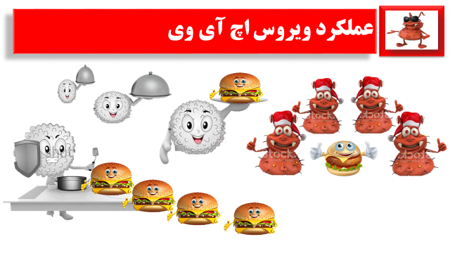

**پس نتیجه می گیریم : برخلاف سایر بیماریها ، عفونت اچ آی وی هیچ علامتی ندارد و فرد مبتلا تا سالیان متمادی می تواند بدون هیچ علامت و مشکلی به زندگی معمول خود ادامه دهد**

# 4.تفاونت عفونت اچ‌آی‌وی و بیماری ایدز

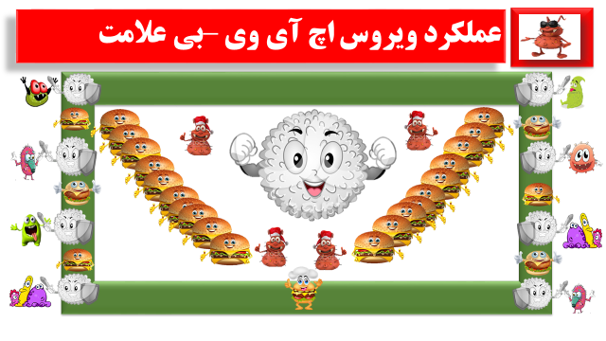ويروس اچ‌آی‌وی در گلبول سفيد جایگزين مي‌شود و با استفاده از امکانات گلبول سفید رشد و تکثیر می‌کند؛ به اين ترتيب تا زمانی که گلبول سفید توان کافی داشته باشد ضمن آن‌که به وظایف خود در دفاع از بدن عمل می‌کند، امکانات لازم برای زنده ماندن و تکثیر ویروس اچ‌آی‌وی را در اختیار ویروس قرار می‌دهد. در این شرایط هیچ علامتی وجود ندارد.

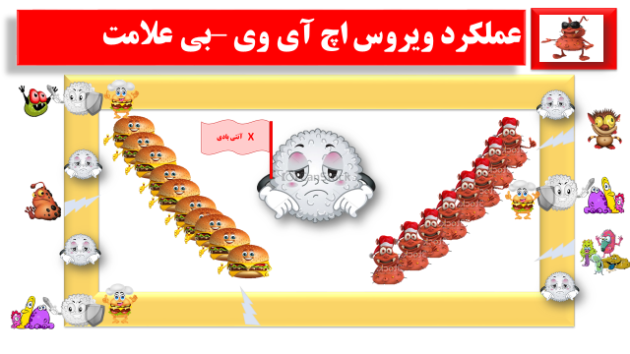اگر به هر دلیلی تعداد ویروس زیاد شود، توان گلبول سفید بیشتر صرف تغذیه ویروس شده و برای عملکرد خود توانش کاهش می‌یابد و به تدریج نمی‌تواند به صورت شایسته از بدن در مقابل سایر میکروب‌ها دفاع کند.

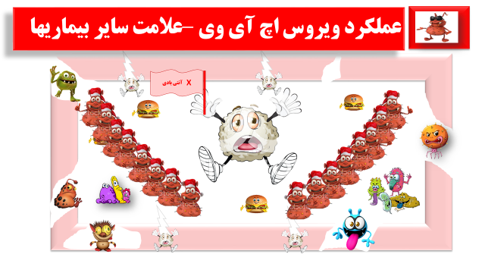با افزایش ویروس‌ها،گلبول‌های سفيد مجبور می‌شوند همه توان خود را صرف تغذیه ویروس کرده و دیگر برای انجام وظایف خود رمقی ندارند. همانطور که اشاره شد وظیفه گلبول‌های سفید، مقابله با میکروب‌ها است. وقتی گلبول سفید رمق ندارد، اگر میکروب ديگري به بدن وارد گردد، بدن قادر به هيچ عكس‌العملي نيست و آن ميكروب مي‌تواند انسان را از پا درآورد.

در اين مرحله، بيماري‌هاي عفوني و سرطان‌هاي غيرعادي در بدن فرد فرصت رشد وبيماري‌زايي پيدا مي‌كنند. در اصل وقتي كارآئي گلبول‌هاي سفيد کاهش پیدا می‌کند، تمام ميكروب‌هايي كه در حالت عادي، بيماري‌هاي ساده‌ای ايجاد مي‌كردند و خيلي زود برطرف مي‌شدند، مي‌توانند عفونت‌هاي شديدي ايجاد كنند. به این مرحله در اصطلاح "ایدز" می‌گویند. پس ایدز زمانی است که به دلیل عفونت اچ‌آی‌وی گلبول‌های سفید توان مقابله با بقیه میکروب‌ها را ندارند و بدن در مقابل سایر عوامل بیماری‌زا بی‌دفاع می‌شود، علامتی هم که دیده می‌شود علامت سایر میکروب‌ها است. اما اگر فرد تحت مراقبت و درمان قرارگیرد ممکن است این اتفاق هرگز رخ ندهد.

ایدز در واقع آخرین مرحله عفونت اچ‌آی‌وی است که در صورتی اتفاق می‌افتد که سیستم ایمنی بدن به خاطر تغذیه ویروس اچ‌آی‌وی نتواند در مقابل سایر میکروب‌ها از بدن دفاع کند.

از زمانی که ویروس اچ‌آی‌وی وارد بدن می‌شود تا زمانی که فرد وارد مرحله علامت‌دار ایدز شود، مدت زمان طولانی لازم است و درصورتی که فرد تحت مراقبت و درمان قرار گیرد این زمان می‌تواند تا آخر عمر فرد ادامه یابد. این مدت به دو عامل مهم بستگی دارد:

1. **قدرت سیستم ایمنی**: هر چه توان و قدرت سیستم ایمنی بیشتر باشد، این مدت طولانی‌تر می‌شود و هر عاملی مانند عفونت‌های دیگر، سوء‌تغذیه و استرس که سیستم ایمنی را ضعیف کند می‌تواند این دوره را کوتاه کند.
2. **تعداد ویروس وارد شده**: هر چه تعداد ویروس بیشتر باشد و هر چه تعداد ویروس بیشتری در هر بار مواجهه وارد بدن شود و اگر مواجهه مستمر باشد، مسلماً زودتر می‌تواند قوای سیستم ایمنی را کاهش دهد.

پس به این ترتیب در می‌یابیم، هر عاملی که قدرت سیستم ایمنی را افزایش دهد یا تعداد ویروس را کم کند می‌تواند زمان ورود به فاز علامت‌دار بیماری را عقب بیاندازد و حتی ممکن است این مرحله تا آخر عمر نیز اتفاق نیفتد؛ و هر عاملی که قوای سیستم ایمنی را تضعیف کرده و یا تعداد ویروس را اضافه کند، رسیدن به مرحله علامت‌دار بیماری را تسریع خواهد کرد. مراقبت و درمان فردی مبتلا به اچ‌آی‌وی، با تقویت سیستم ایمنی و کاهش تعداد ویروس در خون فرد، باعث می‌شود مدت زمان بروز ایدز آن‌قدر طولانی شود که حتی تا آخر عمر فرد هم اتفاق نیفتد.

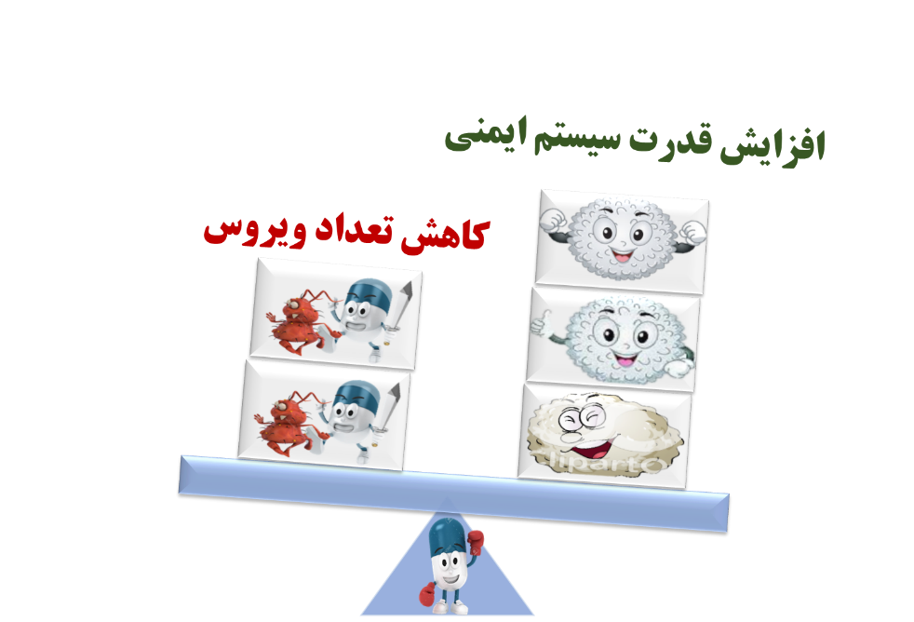.

# *5-* تشخيص ابتلا به اچ‌آی‌وی

همان‌گونه كه اشاره شد در دوران ابتلا به اچ‌آی‌وی فرد هيچ علامتي ندارد كه بر اساس آن بتوان به اچ‌آی‌وی مشكوك شد. همین موضوع تشخیص اچ‌آی‌وی را با مشکل مواجه ساخته است. عده زیادی هستند که مبتلا هستند، اما خود نیز از وضعیت ابتلاء خود مطلع نیستند. مدتی بعد از ورود ویروس به بدن، گلبول‌های سفید به نشانه حضور ویروس ماده‌ای را در خون ترشح می‌کنند(آنتی‌بادی) که آن ماده هم هیچ علامتی ندارد؛ ولی با آزمایش قابل تشخیص است. از زمان ورود ویروس به بدن تا زمانی که گلبول‌های سفید این ماده را ترشح می‌کنند، مدتی بین دو هفته و گاه حتی سه ماه طول می‌کشد؛ که در این زمان علی‌رغم اینکه ویروس درون بدن فرد هست، حتی اگر فرد آزمایش هم بدهد جواب منفی خواهد بود. به این مدت زمان، دوران پنجره می‌گویند. توجه به اين نكته بسيار حائز اهميت است كه با وجود دوران پنچره (مدت زماني كه ويروس وارد بدن شده، اما سطح آنتي‌بادي به حد قابل تشخيص در خون نرسيده است) واينكه علي‌رغم آلودگي هنوز تست‌هاي آزمايشگاهي مثبت نشده است، هيچ‌گاه وجود يك آزمايش منفي دليل قطعي براي عدم ابتلاء فرد نيست و به تواترهاي زماني مشخص بايستي مجدداً مورد مشاوره و آزمايش قرار گيرد. اما بعد از این دوران که آنتی‌بادی ترشح شود تا آخر عمر فرد در خونش باقی خواهد ماند. لذا تشخیص اچ‌آی‌وی فقط بر مبنای آزمایش خون است. اگر فرد تحت درمان قرار نگیرد و علائم ایدز آشکار شود نیز هم‌چنان آزمایش خون وی مثبت است.

بر اساس این توضیحات از زمان ورود ویروس اچ‌آی‌وی به بدن انسان سه مرحله زیر وجود دارد:

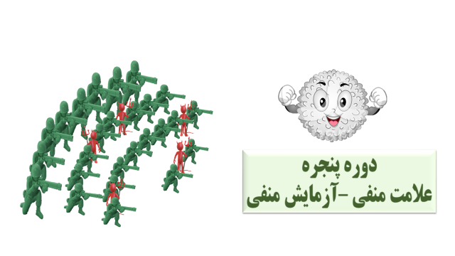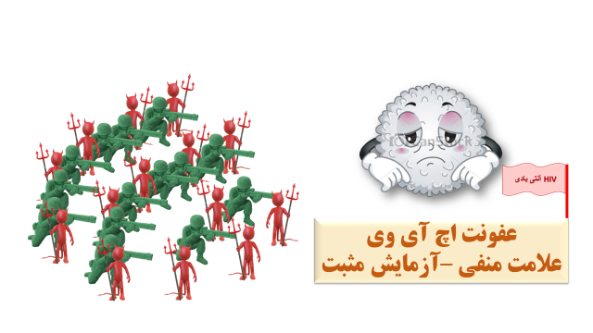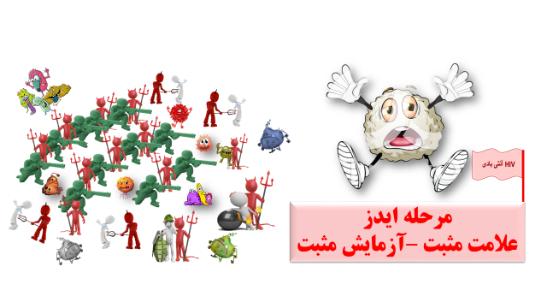

# 6 -درمان

در اغلب بيماري‌هاي عفوني درمان شامل داروهایی است که موجب تضعيف و يا مرگ عوامل بيماري‌زا مي‌گردند و بسته به اينكه عامل بيماري‌زا در چه سلول و يا ارگاني از بدن مستقر شده، اشكال و انواع داروهايي مورد استفاده قرار مي‌گيرندكه توان دستيابي به آن عامل را داشته باشند.

**درمان بيماري اچ‌آی‌وی:** تاكنون داروي موثري كه بتواند ویروس را کامل از بین ببرد وجود ندارد. اما داروهای مناسبی وجود دارند که می‌توانند تعداد ویروس درخون را به شدت کم کرده و مانع پدید آمدن علایم مرحله ایدز شوند. در کنار این داروها فرد باید تحت مراقبت قرار گیرد تا عواملی که باعث ضعیف شدن سیستم ایمنی‌اش می‌شود نیز از بین برود.

مراقبت مستمر افراد مبتلا به اچ‌آی‌وی و درمان به موقع عفونت‌ها و بیماری‌های دیگر می تواند در به تعویق انداختن مرحله بیماری بسیار موثر باشد.

به گونه ای که در صورت مراقبت و درمان به موقع؛ ممکن است علائم بیماری ایدز تا پایان عمر بروز نکند.

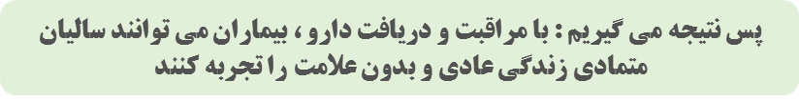

علاوه بر این، درمان عفونت اچ‌آی‌وی از منظر دیگری نیز بسیار حائز اهمیت است. دارو می‌تواند تعداد میکروب در خون و ترشحات را به قدری کاهش دهد که قابلیت سرایت به دیگران، نزدیک به صفر شود. لذا درمان در اچ‌آی‌وی علاوه بر بهبود وضعیت سلامت بیمار، به عنوان یکی از روش‌های اصلی پیشگیری محسوب می‌شود.

# 7 –پیشگیری

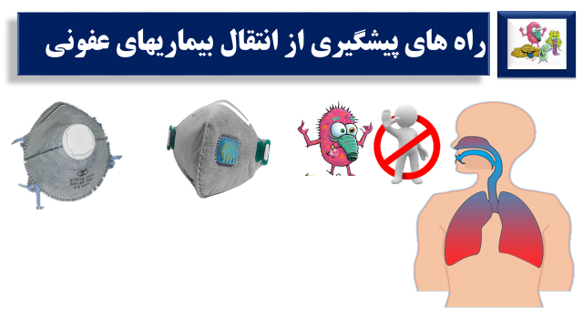یکی از اصلی‌ترین روش‌های پیشگیری از بیماری‌های عفونی، راه‌هایی است که مانع ورود میکروب به بدن می‌شوند. این روش پیشگیری بسیار به راه انتقال بیماری وابسته است. به عنوان مثال می‌توان به استفاده از ماسک در بیماریهای تنفسی و دستکش در بیماریهای پوستی اشاره کرد.

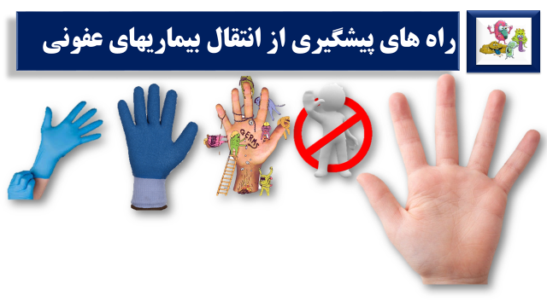

**پیشگیری از ابتلاء به اچ‌آی‌وی**

مانند همه بیماری‌های عفونی یکی از روش‌های پیشگیری، مانع شدن ورود ویروس به بدن فرد است.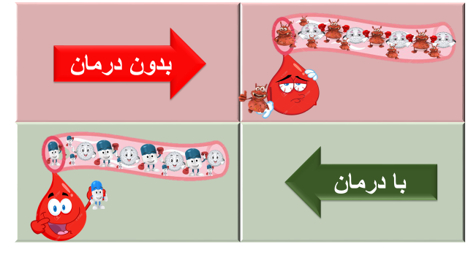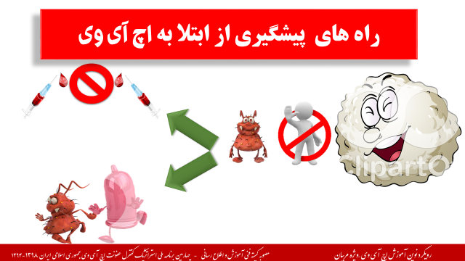 استفاده از سرنگ‌های یکبار مصرف در تزریق و کاندوم در روابط جنسی می‌تواند از راه‌های اصلی پیشگیری از انتقال بیماری باشد. اما همانطور که اشاره شد، یکی دیگر از روش‌های مهم پیشگیری از ابتلا به اچ‌آی‌وی، درمان افراد مبتلا است. دارو با کاهش ویروس در خون و ترشحات منجر می‌شود که حتی درصورت تماس اتفاقی با خون و ترشحات این افراد، ویروسی برای انتقال وجود نداشته باشد.

**اچ‌آی‌وی یک بیماری عفونی است که مخصوص گروه خاصی نیست.**

بيماري اچ‌آی‌وی مخصوص طبقه، قشر و یا گروه خاصی نیست، این بیماری یک بیماری عفونی است که اگر عامل آن وارد بدن هر کسی شود، آن فرد می‌تواند به بیماری مبتلا شود. چون ویروس درون گلبول‌های سفید خون و ترشحات جنسی وجود دارد و همه افراد دارای گلبول سفید در خون و ترشحاتشان هستند، پس هر کسی که با ویروس در تماس باشد، می‌تواند مبتلا به عفونت اچ‌آی‌وی شود.

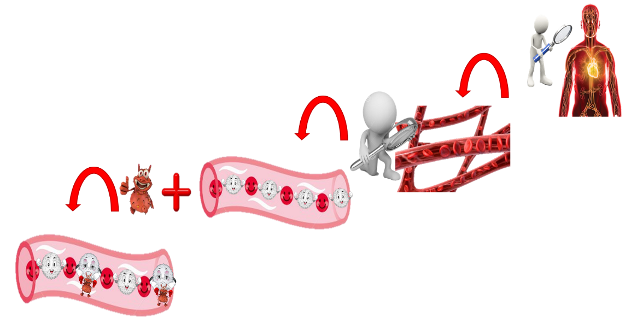

علی‌رغم اینکه اچ‌آی‌وی مخصوص گروه خاصی نیست؛ بدیهی است هر کسی که بیشتر با خون و ترشحات جنسی سروکار داشته باشد، بیشتر احتمال دارد با ویروس در تماس بوده و به بیماری اچ‌آی‌وی مبتلا شود، اما این بدان معنی نیست که فقط این افراد مبتلا به اچ‌آی‌وی می‌شوند:

* کسانی که با سرنگ و سر‌سوزن‌هاي مشترك تزریق می‌کنند.
* کسانی که روابط جنسی دارند و از کاندوم استفاده نمی‌کنند؛ خصوصاً اگر روابط جنسی با افرادی باشد که احتمال ابتلاء بیشتری دارند.
* اگر فرد بیماری مقاربتی داشته باشد با احتمال بیشتری ممکن است در روابط جنسی به عفونت اچ‌آی‌وی مبتلا شود.
* نوزادان مادران مبتلا به HIV نیز، اگر مادر تحت درمان نباشد، ممکن است مبتلا شوند.

لذا هرگونه اقدامی که مانع تماس خون و ترشحات جنسی افراد با هم شود، می‌تواند احتمال ابتلا به اچ‌آی‌وی را کاهش دهد:

* کسانی که تزریق می‌کنند از سرنگ و سرسوزن‌هاي یکبار مصرف و شخصی استفاده کنند.
* افراد در روابط جنسی از کاندوم استفاده کنند؛ خصوصاً اگر روابط جنسی با افرادی باشد که احتمال ابتلاء بیشتری دارند.
* اگر فرد بیماری مقاربتی دارد سریعاً برای درمان آن اقدام کند.
* با درمان به موقع مادران باردار می‌توان مانع ابتلا کودک شد، لذا مادران باردار، برای اچ‌آی‌وی آزمایش شوند و اگر مبتلا به اچ‌آی‌وی هستند تحت درمان قرار گرفته و به نوزاد خود شیر ندهند.

**جمع بندی:**

1. عامل بیماری‌زای اچ‌آی‌وی ویروسی شناخته شده است.
2. این ویروس، میکروب مقاومی نیست ودر خارج از بدن به راحتی با مواد ضد عفونی کننده معمولی از بین می‌رود.
3. چون فقط درون گلبول‌های سفید زندگی می‌کند؛ پس فقط از طریق خون و ترشحات منتقل می‌شود؛ پس در روابط معمولی و اجتماعی به راحتی منتقل نمی‌شود و فرد مبتلا هیچ خطری در زندگی معمولی برای دیگران ندارد.
4. حتی اگر فردی مبتلا بشود، به شرطی که تعداد ویروس‌های بیشتری وارد بدنش نشود و تحت مراقبت قرار گیرد می‌تواند سال‌های متمادی بدون علامت باشد.
5. با دریافت دارو و مراقبت‌های به‌موقع می‌توان سطح ویروس در خون را به شدت پایین آورد و خطر انتقال بیماری به دیگران را به نزدیک صفر رساند.

با توجه به مطالب پیشگفت به نظر می‌رسد اچ‌آی‌وی یک بیماری عفونی است که در صورتی که تشخیص داده شده و تحت مراقبت قرار گیرد به راحتی قابل کنترل است.